

Муниципальное казенное дошкольное образовательное учреждение
«Октябрьский детский сад «Колокольчик»
Мошковского района Новосибирской области

Паспорт дидактического пособия
по развитию естественно-научных представлений:
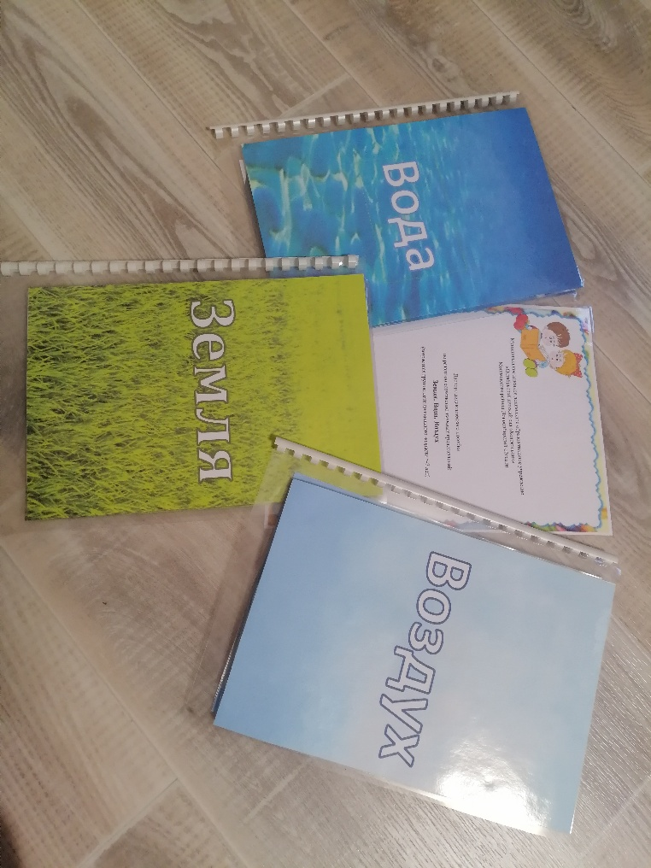
Земля. Вода. Воздух
(возрастная группа: дети дошкольного возраста 5-7 лет)

Автор-составитель:
Захарова Татьяна Алексеевна
Учитель-логопед
2026 г.
Актуальность:
Данное пособие направлено на развитие познавательных и исследовательских навыков. Изучение многообразия рыб, птиц, зверей, их особенностей, среды обитания способствует расширению кругозора, формированию умения анализировать информацию, делать выводы.
Комплектация данного авторского пособия способствуют расширению и закреплению знаний дошкольников о птицах, рыбах, зверях. Развиваются навыки анализа и сравнения знаний о трех видах животного мира.
Возрастная группа: дети дошкольного возраста 5-7 лет.
Цель: Расширение и обобщение представлений о животных (птицах, рыбах, зверях).
Задачи:
- Образовательные: обобщать знания о группах животных (рыбы, птицы, звери). Расширять представление о разнообразии животного мира.
- Развивающие: развивать умения сравнивать и выделять существенные признаки рыб, птиц, зверей. Формировать умение классифицировать животных по общим признакам.
- Воспитательные: воспитывать познавательный интерес. Формировать бережное отношение к природе.

Игровой материал (комплектация):
- Альбом «Земля» с набором дидактического и игрового материала:
- «Лупы» - особенности зверей.
- Жизненный цикл зверей.
- Д/и «Дикие, домашние животные».
- Д/и «Следы и жилища зверей».
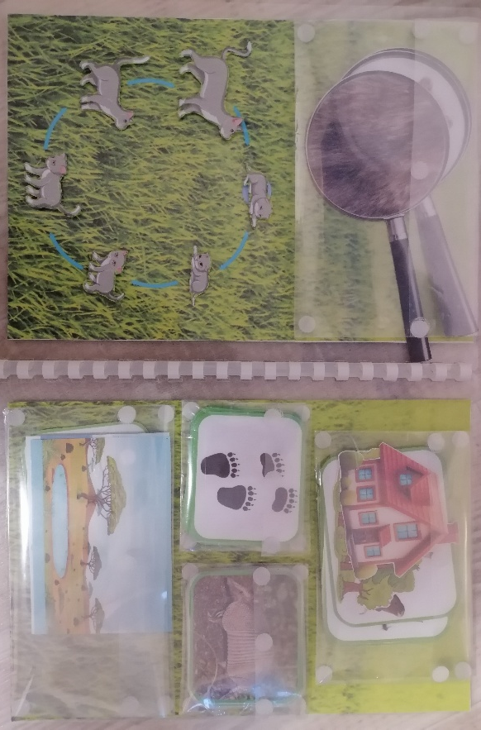
- «Редкие и необычные звери».
- Д/и «Звери холодного и жаркого климата».

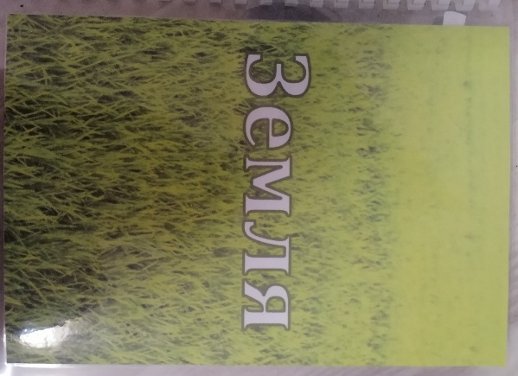

- Альбом «Вода» с набором дидактического и игрового материала:
- «Лупы» - особенности рыб.
- Жизненный цикл рыб.
- «Редкие и необычные рыбы».
- Д/и «Необычные названия рыб»
- Д/и «Морские, речные, аквариумные рыбы».
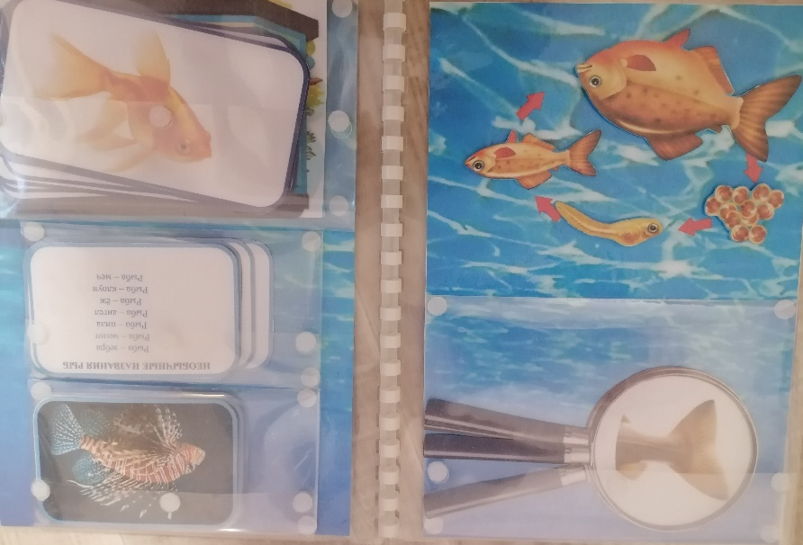
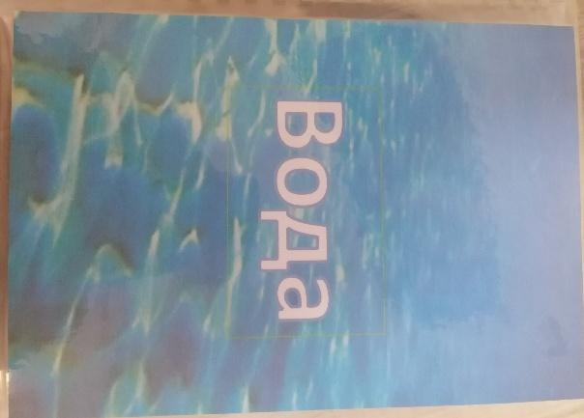

- Альбом «Воздух» с набором дидактического и игрового материала:
- «Лупы» - особенности птиц.
- Жизненный цикл птиц.
- «Редкие и необычные птицы»
- Д/и «Дикие, домашние птицы».
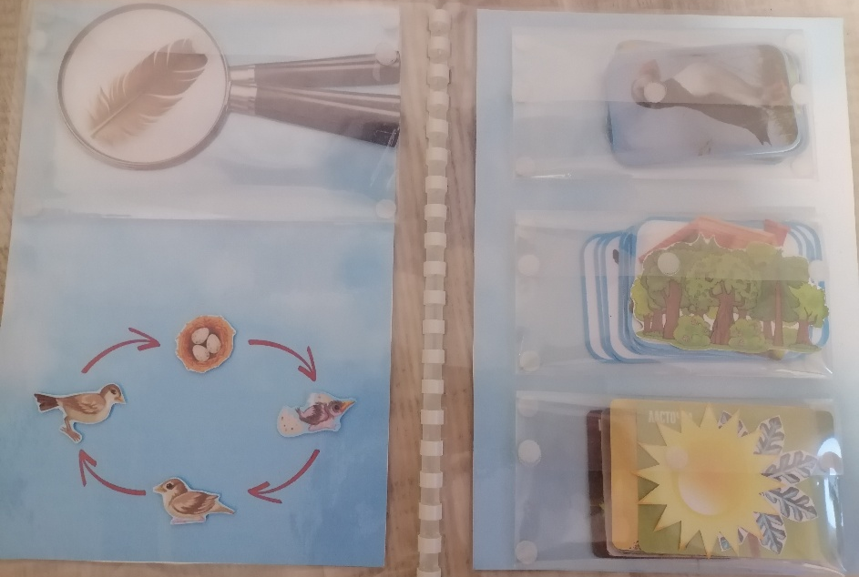
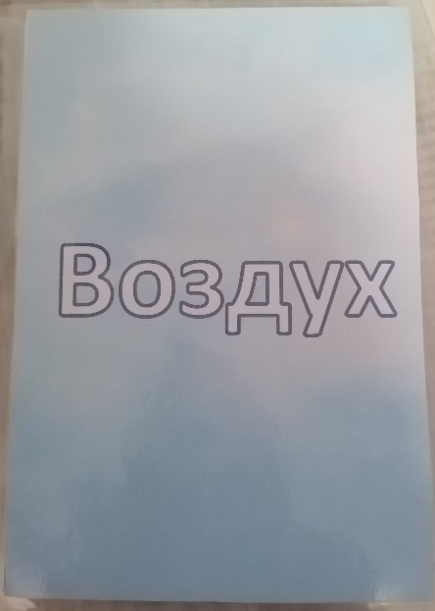
- Д/и «Птицы холодного и жаркого климата».

Правила игры: по замыслу педагога.
Варианты игры: демонстрационно-обучающий материал для педагога. Самостоятельная деятельность детей индивидуально или в микрогруппах.
Образовательные области: познавательное развитие, речевое развитие.

